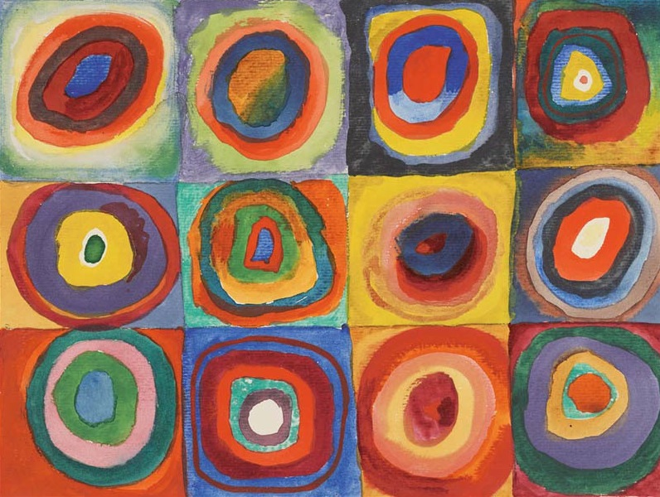

« Carrés et cercles concentriques » de Kandinsky

